Задание 1

1.1
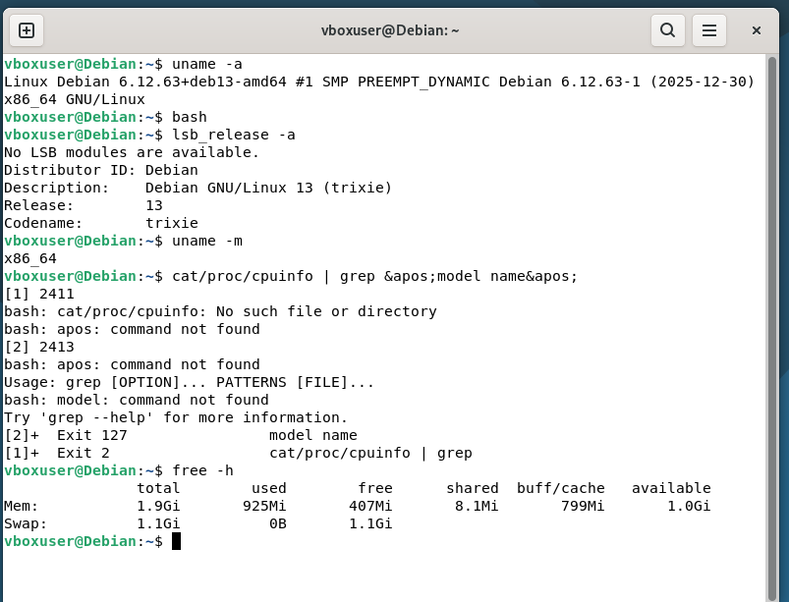

1.2
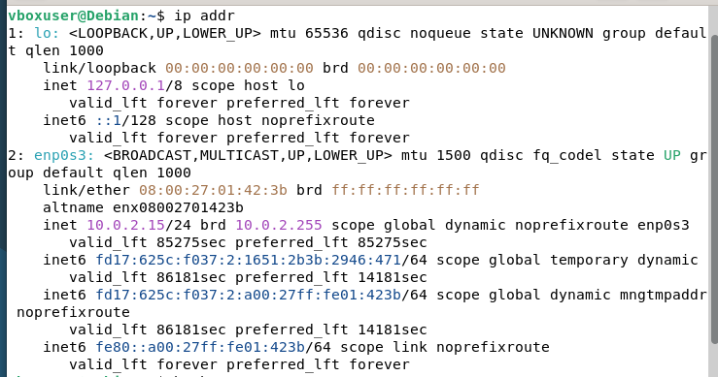

1.3
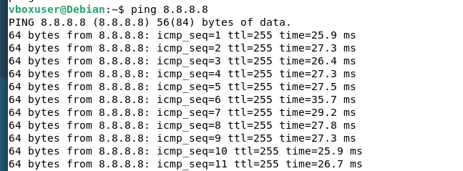
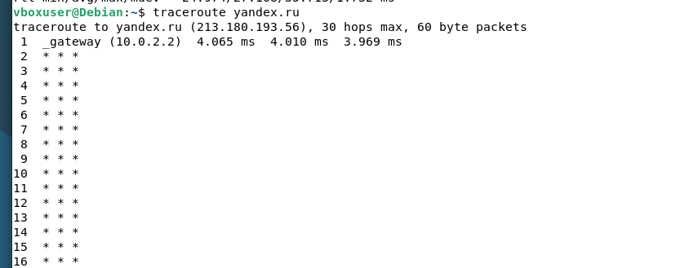
Параметр | Значение
Операционная система | Linux Debian
Версия ядра | 6.12.63+deb13
Архитектура системы | X86 64 GNU/Linux
Процессор | amd64
Объем ОЗУ | ~1.9 GiB
Сетевое подключение | loopback
IP-адрес | 127.0.0.1
Маска подсети | /8
Основной шлюз | Команда Route не установлена, не получилось ее установить
MAC-адрес | link/ether 08:00:27:01:42:3b brd ff:ff:ff:ff:ff:ff
Ping 8.8.8.8 | PING 8.8.8.8 (8.8.8.8) 56(84) bytes of data.  64 bytes from 8.8.8.8: icp_seq=1 ttl=255 time=25.9 ms  64 bytes from 8.8.8.8: icmp_seq=2 ttl=255 time=27.3 ms
Потери пакетов | 33 packets transmitted, 33 received, 0s packet loss, time 32054ms
Количество переходов | traceroute to yandex. ru (213.180.193.56), 30 hops max, 60 byte packets  1 gateway (10.0.2.2) 4.065 ms 4.010 ms 3.969 ms  2 ﻿* *

